Contenido

• Realiza la instalación de la distribución de Apache Xampp sobre una máquina virtual (con tu nombre) con Sistema operativo Windows 10. 1

• Comprueba que Apache ha sido instalado. 3

• Utiliza PhPmyAdmin para crear una base de datos y un usuario 3

• Elabora un pequeño programa hola mundo en PhP verifica que funciona en el navegador. (w3schools.com) 6

# Realiza la instalación de la distribución de Apache Xampp sobre una máquina virtual (con tu nombre) con Sistema operativo Windows 10.

Descargamos xamp desde la página principal la última versión

La pasamos a la maquina virtual

Los instalamos

Una vez instalado tenemos los diferentes servicios que ofrece esta aplicación, yo voy a iniciar el apache y MYSQL

# Comprueba que Apache ha sido instalado.

Para comprobar que hemos instalado bien el apache, podemos buscar la ip de loopback y se nos debería abrir el index del apache

# Utiliza PhPmyAdmin para crear una base de datos y un usuario

Para comprobar que el php funciona podemos poner en el navegador la ip de loopback y seguido la palabra “phpmyadmin” , quedaría así ‘http://127.0.0.1/phpmyadmin/’

Para crear una base de datos le damos a ‘nueva’ en al parte de las bases de datos, y le damos un nombre en mi caso “david”

Y le damos a crear

Para crear un usuario, le damos en cuentas de usuario y le damos en agregar cuentas de usuario

Y le ponemos el nombre y la contraseña

Y ya estaría creado

# Elabora un pequeño programa hola mundo en PhP verifica que funciona en el navegador. (w3schools.com)

Para ello ponemos este código en un archivo PHP

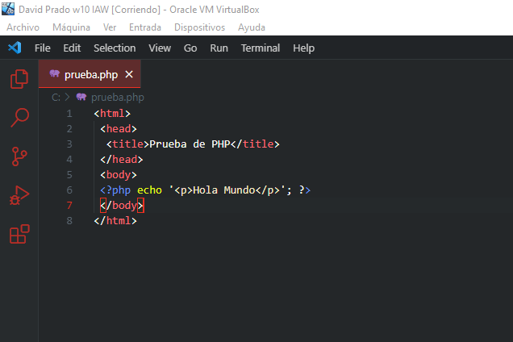

Y lo guardamos en esta ruta

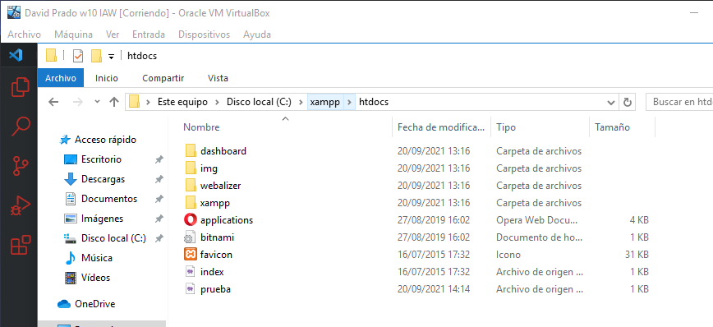

Y si escribimos la ruta de localhost/prueba.php